1. Introducción
Capítulo siguiente: 2 - Metodología - Preparación del modelo
Una de las practicas más comunes adoptadas en arquitectura para el embellecimiento de los espacios interiores es el uso de molduras y otros elementos decorativos tales como: Rosetones, columnas, paneles y nichos fabricados en yeso.
En general, la fabricación y la instalación de este tipo de elementos requiere de mano de obra especializada, pero la contraparte son los altos costos.
Con este breve curso completamente práctico pretendo ayudarte a crear tus propias molduras de yeso de forma artesanal, en el se describen los pasos a seguir para la hechura de los moldes y su posterior utilización para la fabricación en serie, el limite es tu imaginación.
Materiales a utilizar.-
-modelo -madera de tri-play
-agente desmoldante * -guantes
-película separadora * -mascarilla
-fibra de vidrio * -navaja afilada
-resina de poliéster * -espátula
-gel coat blanco * -tijeras de jardinero
-catalizador * -balanza
-brochas -contenedores plásticos pequeños
-acetona o equivalente * -palitos de madera o plástico
-plastilina -lijas de agua
-marcador de tinta indeleble -gotero
Para los elementos marcados con * por favor consulten la sección de Anexos.

2. Metodología - Preparación del modelo
Capítulo anterior: 1 - Introducción
Capítulo siguiente: 3 - Metodología - La aplicación del gel coat
Primero vamos a comenzar explicando cómo confeccionar moldes.
Por facilidad partimos de la idea de que ustedes -los lectores- cuentan ya con un modelo u original que desean reproducir, este puede ser de plástico, yeso (escayola) o madera.
Los pasos a seguir en la confección de los moldes son a grandes rasgos: la preparación del modelo a reproducir, la aplicación del gel coat y finalmente la aplicación de la fibra de vidrio que dará cuerpo a nuestro molde y finalmente el acabado del molde.
La preparación del modelo.- La preparación de nuestro modelo previo a la aplicación de la fibra de vidrio, es simple
pero necesaria si no queremos tener contratiempos a la hora de liberar nuestro molde y/o en la parte de acabado del mismo.
El modelo debe estar libre de polvo y grasa y "seco" la humedad puede afectar el acabado del molde.
Provisto que nuestro modelo cumpla con estas condiciones -en nuestro ejemplo usaremos uno de yeso o escayola- el siguiente paso es fijarlo a la tabla de madera (tri-play ó la que tengan a la mano) que servirá de soporte, se deberá cubrir con "plastilina" todos los espacios entre la tabla y nuestro modelo -la idea es que el modelo parezca surgido de la tabla, pueden usar una espátula para esto, no deben existir orificios pues por allí puede escurrirse la resina que usaremos después y pueda afectar la acción del desmolde ó de plano arruinar su molde.
En la imagen a continuación se ilustra este paso.
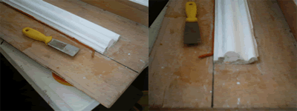
También se requiere de incluir dos pedacitos de madera a ambos extremos de la moldura,
los cuales servirán como patas para nuestro molde. Adicionalmente cuando el molde
quede concluido en estas "patas" podrán fijar un par de tablas de madera que cierren el
molde durante el vaciado de yeso (en la fabricación).
En la ilustración a continuación se muestra esto.
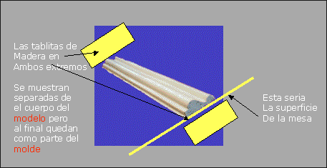
Una vez terminado con esta labor, se procede a acondicionar nuestro modelo para que la resina y la fibra de vidrio no se peguen al mismo.
Importante: a partir de aquí es necesario delinear algunas medidas básicas de seguridad a ser rigurosamente observadas debido a que estaremos manipulando productos químicos, los cuales podrían resultar tóxicos:
- Uso de los guantes de goma.
- Espacio debe estar bien ventilado ó de preferencia al aire libre.
- Uso de tapabocas o mascarilla.
- Ropa adecuada para la manipulación de la fibra de vidrio.
- Uso de googles o lentes.
Adicionalmente se deberán observar las medidas de seguridad sugeridas por su proveedor local.
Primero se aplica con un paño seco, que no deje residuos, un poco de Cera desmoldante a todo el modelo y la tabla misma.
Se repite el procedimiento un par de veces más, cuidando dejar que se seque cada capa entre aplicación de la cera. Este paso permite suavizar algunos detalles de la superficie del modelo los cuales son imperceptibles a la vista, además de que proporciona una primera capa de protección.
La segunda capa de protección la proporciona la "película separadora" que se aplica una vez que la última capa de cera esta seca, esta segunda capa de protección deberá aplicarse sólo al modelo un par de veces, también procurando dejar que se seque entre aplicaciones. La aplicación se hace con una brocha delgada, la cual se puede limpiar usando agua y detergente casero.

3. Metodología - La aplicación del gel coat
Capítulo anterior: 2 - Metodología - Preparación del modelo
Capítulo siguiente: 4 - Metodología - La aplicación de la fibra de vidrio
Una vez concluida la etapa de acondicionamiento del modelo y provisto que la ultima capa de película separadora este seca, se puede proceder a la aplicación de la resina y la fibra de vidrio.
El primer paso es aplicar una resina especial que es la que dará el acabado fino a nuestro molde, esta resina se llama gel coat. El gel coat para quienes no sepan es el que proporciona el acabado fino y las características necesarias de dureza y brillo a nuestro molde.
Es importante que el gel coat que vamos a aplicar sobre el modelo sea de color blanco! Porque se corre el riesgo de manchar las piezas que se produzcan con el molde ya terminado. El gel coat deberá ser mezclado con el agente catalizador, ambas substancias son líquidas, en nuestro caso particular de acuerdo a las siguientes proporciones.
100 gr de gel coat
25 gotas de catalizador
Es importante contar con una bascula que les permita hacer el pesaje del gel coat. Usen uno de los contenedores de plástico pequeños y un palito de madera ó plástico para realizar la mezcla.
Tan pronto como terminen de mezclar de manera uniforme ambos elementos inicien la aplicación de la misma sobre la superficie del modelo, usen una brocha como si lo estuvieran pintando, procuren también aplicar ligeramente a los costados del modelo sobre la tabla una franja de unos 5 cm. de anchura las cuales servirán como agarraderas
posteriormente. En la imagen de abajo se ilustra este paso.
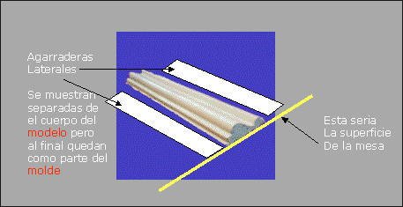
Trabajen siempre con estas proporciones ya que dependiendo de las características de curado del gel coat y de las condiciones ambientales el tiempo de curado del mismo puede disminuir y podrían correr el riesgo que el gel coat se endurezca antes de poder terminar de aplicarlo, tengan presente que entre aplicaciones deberán limpiar bien la
brocha que estén utilizando, para evitar que el gel coat se endurezca en las cerdas de la brocha y esta se arruine. Usen la acetona.
Continúen aplicando hasta que cubran toda la superficie del modelo y dejen secar antes de aplicar la siguiente capa de gel coat, deberán aplicar entre 2 y 3 capas de gel coat.

4. Metodología - La aplicación de la fibra de vidrio
Capítulo anterior: 3 - Metodología - La aplicación del gel coat
Capítulo siguiente: 5 - Metodología - Desmolde
Una vez endurecidas las capas de gel coat, pueden iniciar con el proceso de aplicación de la resina y la fibra de vidrio.
Las proporciones de preparación de la resina son idénticas a las usadas para el gel coat y en nuestro caso el catalizador utilizado es el mismo.
100 gr. de resina.
25 gotas de catalizador.
La fibra de vidrio deberá ser cortarda en cuadritos pequeños tales que les faciliten su manipulación - pudieran ser cuadrados de 20 x 20 cm - y para su aplicación se van colocando los cuadritos de fibra de vidrio sobre el modelo y embebiéndolos con la resina ya mezclada con el catalizador, de manera tal que se cubran completamente los cuadritos
de fibra. Al igual que con el gel coat entre aplicaciones deberán limpiar bien la brocha que estén utilizando, para evitar que el gel coat se endurezca en las cerdas de la brocha y esta se arruine. Usen la acetona.
Apliquen la fibra con resina también a la franja de 5cm en ambos costados del modelo, recuerden que estas sirven como "agarraderas".
Se deberá cubrir completamente el modelo con fibra embebida en resina y cuando la primera capa este seca se aplica una segunda capa del modo que ya se explicó.
Cuando la segunda capa este concluida y seca, se deberá trazar usando un marcador de tinta indeleble una línea recta a lo largo de los bordes (la franja de 5 cm de ancho ó agarraderas) y proceder a cortar el exceso de fibra y resina con las tijeras de jardinero.
Posteriormente se lija cualquier borde agudo que pudiera haber quedado.

5. Metodología - Desmolde
Capítulo anterior: 4 - Metodología - La aplicación de la fibra de vidrio
Capítulo siguiente: 6 - Fabricación de molduras
Ahora podemos iniciar con la etapa de desmolde, para ello primero deberán despegar el molde de la madera de base, aquí no hay un método a seguir sólo traten de ir ejerciendo fuerza según la vayan requiriendo.
Cuando hayamos despegado el molde de la madera podemos continuar con la liberación del modelo del molde, allí la sugerencia es la siguiente:
-Coloquen el molde con el modelo aún dentro, boca abajo, tal cual estaba originalmente.
-Dejen uno de los extremos -agarradera- contra la mesa y en el otro se apalancan para ejercer presión en el centro del molde a manera de ir liberando la pieza.
-Cuando hayan liberado la pieza del molde, laven este último con agua y detergente para limpiarlo de cualquier resto de la película separadora ó Cera.
-Una vez seco podemos iniciar un proceso de inspección visual de la cara interior del molde para determinar si existen imperfecciones de acabado.
-Algunas imperfecciones pudieran hacerse patentes, debido a que el modelo contenía humedad que en el proceso de endurecimiento del gel coat se pudiera haberse liberado.
-Si la superficie interior presenta ligeros abultamientos u ondulaciones que no están presentes en el modelo original podemos someter el molde a un proceso de lijado, pero usando lija de agua muy fina.
En caso de que la imperfección fuera una depresión -agujeritos- causados por burbujas de aire que hubieran quedado atrapadas durante el proceso de curado del gel coat, lo que podemos hacer es preparar un poco de gel coat -unos 50gr- y proceder a rellenarlos con cuidado. Una vez seco se deberá proceder a lijar -lija de agua recuerden- esa área
para difuminar cualquier abultamiento.
Y listo ya tenemos nuestro primer molde.
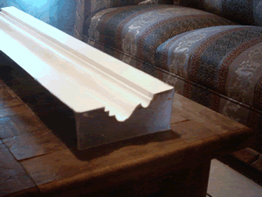
El molde terminado. Noten las patas del extremo así como las agarraderas en los costados.
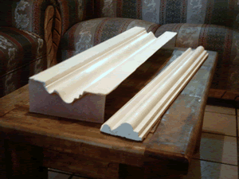
El molde terminado y el modelo de yeso empleado en la elaboración del molde.

6. Fabricación de molduras
Capítulo anterior: 5 - Metodología - Desmolde
Capítulo siguiente: 7 - Anexos
Ahora seguimos con la fabricación de las molduras.
Materiales.-
-yeso o escayola
-agua
-agente desmoldante (manteca vegetal ó aceite comestible)
-contenedor plástico grande (cubeta)
-molde (el que ya fabricamos)
-paño limpio de tela
Metodología.-
1.Preparacion del Molde.
-Colocar las tapas de madera en los extremos de nuestro molde.
-Aplicar el agente desmoldante con el paño de tela a todo la superficie
interior del molde.
2.Preparacion del Yeso.
Para la preparación de la masa de yeso la proporción aproximada es de 1 parte de agua por 2 de producto. El tiempo de reposo es de 1 minuto, y la vida de la mezcla oscila entre los 5 y 20 minutos. El tiempo de endurecimiento depende mucho la temperatura ambiente y la forma de preparar la mezcla. Esto es, si agitas la mezcla, endurecerá antes.
En la cubeta se echará primero el agua. Después se cogen puñados de yeso los cuales se van espolvoreando lentamente pero de manera uniforme por toda la cubeta. Si el yeso se espolvorea con mucha rapidez, se pueden formar grumos densos y secos que no desaparecerán durante el mezclado. Siempre se añade el yeso al agua, nunca
al revés !! Cuando el agua se encuentre cubierta por completo, se dejará reposar por unos minutos. Pero deben agitar el agua para homogeneizar la masa. Es importante que no queden grumos. Cuando la mezcla empiece a tornarse densa inician el vaciado de la misma en la superficie interior del molde.
Mientras aún no haya fraguado el yeso que recien vaciaron en el molde, agiten este último muy ligeramente para ayudar a liberar las burbujas de aire que pudiera quedar atrapadas.
El tiempo de espera para el desmolde dependerá del tipo de yeso que están usando, revisen las especificaciones del producto.. en promedio deberán esperar unos 20 min.
Preparen una cantidad moderada de yeso mientras se familiarizan con su uso.
Es aconsejable que apliquen el agente desmoldante (aceite o manteca) por cada nueva pieza que vayan a producir ó al menos cada dos piezas.
De no hacerlo de este modo se irá degradando la calidad de su producto final (moldura) así como la vida útil del molde mismo, debido a los pedacitos de yeso que se vayan quedando pegados.
En la imagen de al lado podemos apreciar un ejemplo de aplicacion de esta moldura para embellecer un nicho.

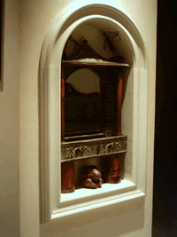
7. Anexos
Capítulo anterior: 6 - Fabricación de molduras
En la lista de materiales utilizados para la preparación del modelo y hechura del molde se mencionan algunos elementos tales como: cera desmoldante, la película separadora, la resina, el catalizador y el gel coat sin referencia comercial.
Para el caso concreto de México las referencias comerciales se detallan en la tabla de abajo. Para otros países no tengo la referencia comercial.
Nombre genérico | Referencia comercial | Proveedor
Cera desmoldante  Película separadora  Resina  Catalizador  Gel coat  Fibra de vidrio | CP-500  Película desmoldante  MR-250 / M-70x60  K-2000  Gel coat Ortoflálico Blanco  Colchoneta 1 y medio oz. | Poliformas Plásticas  Poliformas Plásticas  Poliformas Plásticas  Poliformas Plásticas  Poliformas Plásticas  Poliformas Plásticas

Para un mayor nivel de detalle se pueden referir a la pagina web de esta compañía mexicana: http://www.poliformasplasticas.com.mx
Allí pueden encontrar bibliografía mas especializada, en caso de que el lector quiera adentrarse un poco más en el manejo de la fibra de vidrio y resinas de poliéster.
Es aconsejable que el lector reciba asesoría de su proveedor local ya que el uso indebido de estos productos puede ocasionar daños a la salud e incluso existe el riesgo de explosión.
El autor del presente manual no se hace responsable en ninguna forma por mal uso de la información aquí contenida u alteraciones a las indicaciones aquí provistas, es responsabilidad del lector recibir la asesoría adecuada con su proveedor local.

